
1 " J


Associação Caritativa da Paróquia
Nossa Senhora de Fátima
Rua.Mana ae Fátin.lKIOa, 205- Vila Fátima- CEP.07191-210
GuarullloS - São Paoo- Fone/Fax: 2408 -6771 CNPJ:.c&.150.296/0001-53
Guarulhos 1310212025

Oficio nº 24 /2025

Vimos através deste, solicitar a Vossa Senhoria, Homologação do Quadro de Recursos Humanos (anexo), conforme alteração(ões) na tabela abaixo juntamente com cópia(s) do(s) ce1tificado(s) de habilitação(ões) do(s) novo(s) funcionário(s) do exercício de 2025.

1
-
-

2

3
..
.. 4
-
.. 5
-
6
7
.. 8
-9
-10
-11
-12
-13
-14

lima. Sra.

Contratada
11 R.G. 11 Função 11 Substituída 11 R.G. li A partir de

11
IM!Chelle e. dos Santos Souza | 43.820.475-X | Professor | Darcy Eugenia | 16.533.027-2 | Ol/02!25
Francisca Cicera  Seleste Pereira | 200603340088 | Cozinheira | Analice | 7916916 | (0)3ú02/25
Tais dos santos Costa | 35172686-x | Professor | contratada |  | m,!02125
IJuliaAnaraoe Bessera  daSilva | 39.455303-2 | '  ' Professor | Juliana | 49.567.858-66 | 10/'02/25
 |  |  | ,,, |  | -
 |  |  |  | / / /
 |  |  | Tt6?//b tA |  | A l .,,,

I

Presidente da Entidade
RG.:
Gisela Mayumi Kodama

Gestora dos Termos de Colaboração
1'f 1
t

Associação Caritativa da Paróquia Nossa Senhora de Fátima
Rua:Marnl Ili!FátinaKí<la,205 • VilaFálina•CEP.117191-210
GuanihOS -SãoPaulo- Fone/Fax:1408-6771
CNPJ: 48 150.296/0001-53
ANEXO IV- EDUCAÇÃO INFANTIL - CRECHE
Quadro de Recursos Humanos - 2025
Eníidade: ASSOCIAÇÃO CARJTATIVA DA PAROQUIA NOSSA SENHORA DE FATfMA
1 n• 1 Unid, li Nome li R..G. li Função li Habilitação 11 Horário 1 Salário Conta rr

1
01 | 1 | Beatriz Soares J. de Jesus | 37.363.971-5 | Professor | Pedagogia |  | 7:00 as 16:00 | R$2.944,20
02 | 1 | Carolina Zulmiro L. da Costa | 33.961.725-1 | Professor | Pedagogia |  | 8:00 AS 17:00 | R$ 3.003,08
03 | 1 | Claudia Barbosa da Silva | 25.432.306-6 | Professor | Pedagogia |  | 8:00 AS 17:00 | R$ 3.003,08
04 | 1 | Danubia Duarte da Cruz | 34.312.846-9 | Coorci Pedagógico | Pedagogia |  | 7:00 as 16:00 | R$ 3.900,00
os | 1 | Elisabete Cristina Pereira | 34.702.19-0 | Aux. Cozinha | Pedagogia |  | 7:00 as 16:00 | R$ 1.650,00
06 | 1 | Francisca Cicern se1este Pereira | 200603340088 | Cozi1tl1eira | Ensinofund. |  | 8:00 as 17:00 | R$1.845,67
07 | 1 | Gerson Jose dos Santos | 10584.021-X | AssisL Adm. | Ensino Médio |  | 8:00 AS l7:JO | R$ l500,00
08 | 1 | lranurr de Nmeída Sautos | 37.307.457-X | Aux. Límpez.a | Ens1J10Fw1d.. |  | 8:00AS 17:00 | R$ 1859,57
09 | 1 | lanaina Mello B. Silsa | 30.959.032-2 | Professor | Pedagogí• |  | 7:00 as 16:00 | R$ 3.003,08
10 | 1 | Julin de Andrade B. da Silva | 39.455303-2 | Professor | Pedagogiu |  | 8:00 AS 17:00 | R$ 2.944,20
11 | 1 | Michelle Cristina Santos Souza | 43.820.475-X | Professor | Pedagogia |  | 8:00 AS 17:00 | R$2.944,20
12 | 1 | Na.iara Cardoso de Souza | 41.197.460--9 | Professor | Pedagogia |  | 8:00 AS 17:00 | R$ 2944,20
13 | 1 | Pilar Zancianl TI10mazini Silva | 34.063.660--9 | Professor | Pedagogia |  | 7:00as 16:00 | R$3.003,05
14 | 1 | Selrna Tostes Tavares Silva | 18.392.256-6 | Diretor(a) | Pedagogia |  | 8:00 AS l 7:00 | R$ 5280.44
15 | 1 | Tai:idos :santos da rocha | 35.172.636-x | Professor | Pedagogia |  | 7:00 as 16:00 | R$ 2.944,20
16 | 1 | Valdira de Loudes Diniz | 35.646.749-1 | Professor | Pedagogia |  | 7:00 as 16:00 | R$ 2.944,20
17
18
19
20
21
22
23
24
25
26
27
28
29
30
 |  |  |  |  |  |  | Total | R$47.713,17

41}P)f!:7#=

Presidente da Entidade

RG.:


Associa9ão Caritati\la da Paróquia
Nossa Senhora de Fátima
Rua:Maria de Fálina Kida, 205- VIia Fátima-CEP.07191-210 Guarunos-SãoPado·Fone/fax:2408 • 6771 CNPJ:◄8.150.296.IOOOl-53

4º
Rnpoosável

ANEXO III - EDUCAÇÃO INFANTIL - CRECHE

Quadro de Classes e Docentes - 2025 Nº de vagas total 86
Unidade 1: Endereço:

ASSOCIAÇÃO CARITAT[VA DA PAROQUlA NOSSA SENHORA DE FATlMA - CRECHE SÃO JOSE RUA SOROCABA 212 JARDIM BELA VISTA

1 Vagas 1
1o 2º
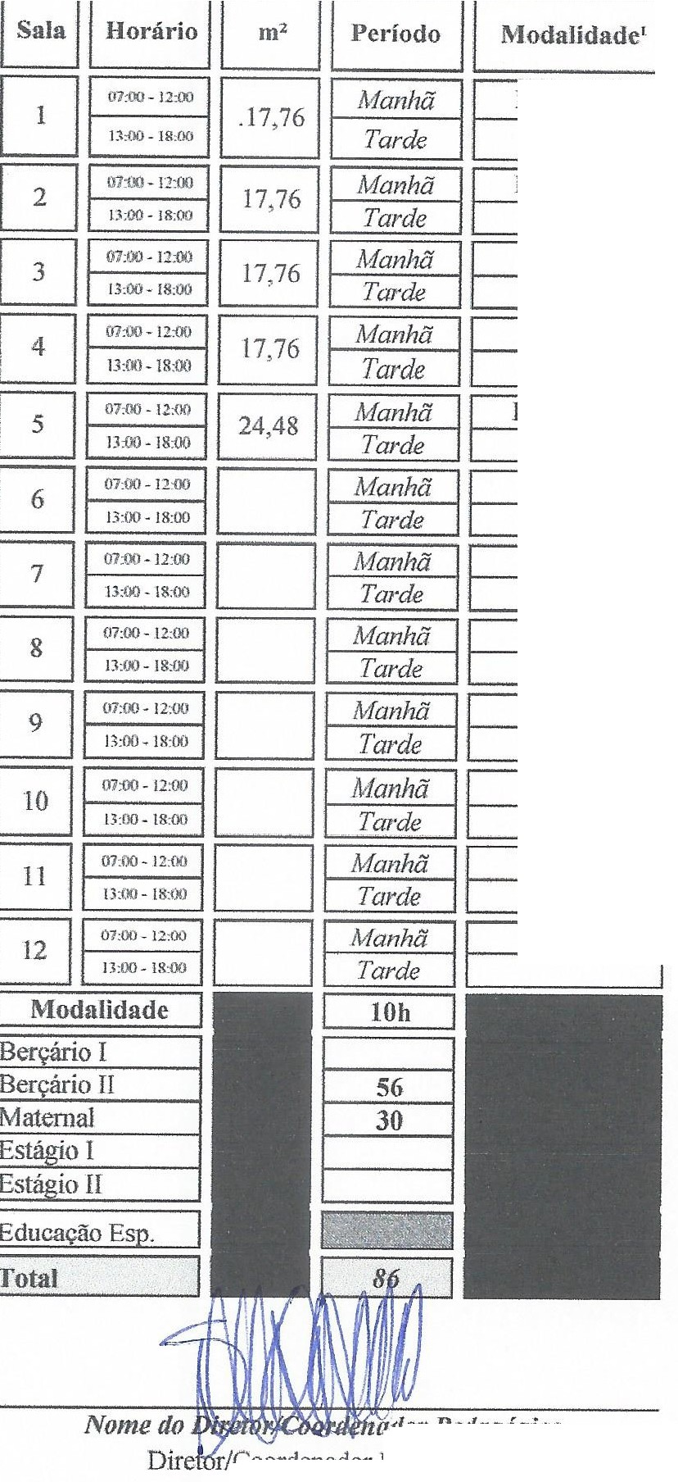
Responsável Res ousável 1
3º
Resl!onsávd 1
Berçário II 1 11 Naiara li Beatriz li li

Berçário 11 1e:11 Janaina li .lulia li li

Maternal 1e:11 Claudia li li li

li
Maternal l JI Tais li li

Berçário II le91 Valdira li Carolina. li Michelle I!

IB li li li
IB li li li
IB li li li
IBI li li li
IEII li li li
IEII li 11 li
IEII 11 li ll


1 Gmmtlhoo, 14/02/2025

zador Pedagógico
r/Coordenador Pedagógico RG.:

RG.:

